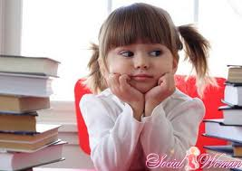
Трудности адаптации ребенка к школе.
Первый год обучения - это период адаптации ребенка к новым жизненным условиям и протекает он по- разному.
Этот год осложнен тем, что в это время у детей наступает второй возрастной кризис. У детей происходит интенсивный рост тела, совершенствуются тонкие двигательные навыки пальцев рук, дифференцируется ряд сложных нервно-психических функций. Мышление ребенка с началом обучения переходит на новую ступень- от наглядно-образного к словесно-логическому, что существенно изменяет такие психические процессы, как восприятие, память, оно превращается в процессы, устанавливающие смысловые, логические связи и отношения. Трудности такой перестройки порождают психологический криз.
Трудности адаптации определяются индивидуальными особенностями ребенка и его предшествующим опытом. Связаны они с динамикой психических процессов, обусловленных последствиями родовой травмы или других заболеваний. Это выражается повышенной утомляемостью, двигательным беспокойством, нарушением поведения.

Как облегчить ребенку процесс адаптации к школе?

В первую очередь ребенок должен чувствовать, что родители его поддерживают, верят в него, надеются на его старания, понимают важность его обязанностей и связанные с этим трудности. Родителям следует ежедневно вникать в школьные дела сына или дочери, интересоваться всем, что произошло на прогулке, переменках на уроке. За неважный результат не упрекать, а похвалить за старание.
Если трудности адаптации связаны с поведением ребенка на уроках, переменах, наказывать или ругать первоклассника не стоит, мало эффекта дают наставления в приказной форме. Лучше спокойно разобрать ошибки в его поведении, чтобы он их понял и прочувствовал.
Чтобы не было тревог по поводу успеваемости, важно приучить ребенка, ценить время, умело им распоряжаться, а также необходимо постоянно укреплять здоровье ребенка.

Педагог-психолог
Носова Мария Валерьевна

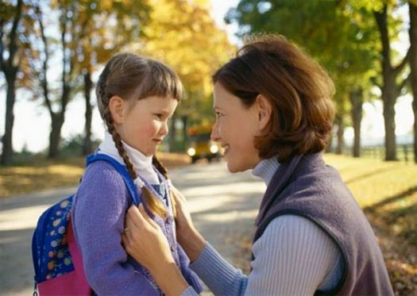
Мамы, в школу собирайтесь!
Чтобы подготовить ребенка к поступлению в первый класс, недостаточно научить его читать, считать и писать. Гораздо важнее, насколько малыш крепок, здоров и общителен.

Важное и второстепенное
Необходимо понимать, что готовность ребенка к школе- это не только ловкость пальчиков, развитое логическое мышление или умение бойко прочитать несложный текст, хотя все это, безусловно пригодиться вашему первокласснику, особенно на первых порах.
Вся «подготовка к школе» ни к чему не приведет, если ребенок будет болеть каждые две недели, плохо высыпаться, постоянно уставать на уроках, если в классе ему будет неуютно и некомфортно. Ваш малыш не вылезает из простуд? Непременно начните закаливать его всеми доступными способами: ходите босиком, обливайтесь холодной водой, запишитесь в бассейн. Если причина простуд -гланды или аденоиды, обязательно вылечите их. Безусловно, нужно пролечить имеющиеся хронические заболевания, а в случае обострения отложите поступление в первый класс на год.

Привыкание к новому режиму.
Практически всем детям с трудом удается вставать в семь утра. В ход идут уговоры, угрозы, и дело частенько заканчивается скандалом. В результате не выспавшийся, с утра взвинченный ребенок еле-еле успевает к началу занятий, с трудом высиживать уроки и переутомляется. Чтобы не создавать порочного круга, лучше еще до школы начать приучать будущего первоклассника к новому режиму,
Постепенно сдвигая время подъема и отхода ко сну. Вам необходимо проявить твердость и настоять на том, чтобы ребенок отправлялся спать не позднее девяти часов вечера, в том числе и в выходные. Часа за полтора до сна прекратите просмотр телепередач и буйные игры. Лучше всего сходить с малышом погулять, поговорить о прошедшем дне, успокоить, если его что-то волнует. Легко возбудимым детям за час до сна стоит выпить успокоительный чай и принять теплую ванну с травами.

Будильник для копуши.
Очень многие школьные проблемы возникают из-за того, что малыш неорганизован и чересчур медлителен. Лучше справиться с этим еще до школы. Самое простое средство научить копуш расторопности- это поставить будильник. Дайте крохе интересное несложное задание и договоритесь, что оно должно быть закончено к тому времени, когда зазвенит звонок. Когда срок истечет, спокойно заберите работу не зависимо от того, на сколько она закончена. Ну а тому, кто все делает быстро, но неряшливо, стоит поучиться аккуратности, иначе ваш способный умница не будет вылезать из троек. Тех, кто терпеть не может убираться, нужно заранее учить держать в порядке школьные принадлежности, наводить и поддерживать порядок на солее и в портфеле. Тем, кто не умеет опрятно одеваться, нужно учиться этому загодя. Потренируйтесь завязывать шнурки и застегивать пуговицы, быстро переодеваться в спортивную форму и аккуратно есть, иначе в школе малыш станет объектом постоянных насмешек одноклассников.

Подружитесь с учителем.
Заранее лично познакомьтесь с будущим педагогом малыша. Постарайтесь в деликатной беседе выяснить ее взгляды на воспитание детей (возможно, они отличаются от ваших, и тогда сразу же следует перевестись в другой класс). Обязательно расскажите ей об особенностях характера и темперамента вашего ребенка, в дальнейшем это поможет избежать многих недоразумений. Предложите посильную помощь: красиво оформите классный уголок, распечатайте на принтере необходимые материалы. Принесите в класс несколько комнатных растений. Главное чтобы учительница увидела, что перед ней неравнодушные, озабоченные судьбой своего ребенка люди. Это обязательно расположит ее к вам. Ну а если ребенок, едва увидев свою будущую учительницу, твердо заявил, что эта тетя ему не нравиться, прислушайтесь к нему. Положитесь на чуткость и интуицию своего крохи. Не надейтесь, что ребенок привыкнет: психологическая несовместимость никуда не денется , конфликт будет только усугубляться, вызывая слезы, плохие отметки и, в конечном итоге, отвращение к школе. Лучше сразу поищите другого педагога.

Вы – союзники!
Научите малыша отстаивать свое мнение, причем в спорах не только с одноклассниками, но и с учителями. Расскажите ему, как, оставаясь доброжелательным и вежливым, защитить свою точку зрения. Для большей наглядности разыгрывайте конфликтные ситуации.
Не стоит давать малышу понять, что вы с самого начала ждете от него круглых пятерок. Наоборот подготовьте его к тому, что не все будет получаться сразу. Кроха должен почувствовать, что вы и в школе будете любить его «просто так», что ему не придется покупать любовь родителей с помощью хороших отметок. Нужно, чтобы малыш знал: в любом школьном конфликте вы будете его союзником, всегда поддержите его даже в самой неприятной ситуации. Пройдет совсем немного времени, и малыш нарядный и торжественный отправится в первый класс. И от того, как мы его подготовили, зависит, вернется он ликующим и счастливым или разочарованным и подавленным.

Педагог-психолог: Носова Мария Валерьевна

